Leikskólinn Aldan
Foreldrahandbók
2025 - 2026

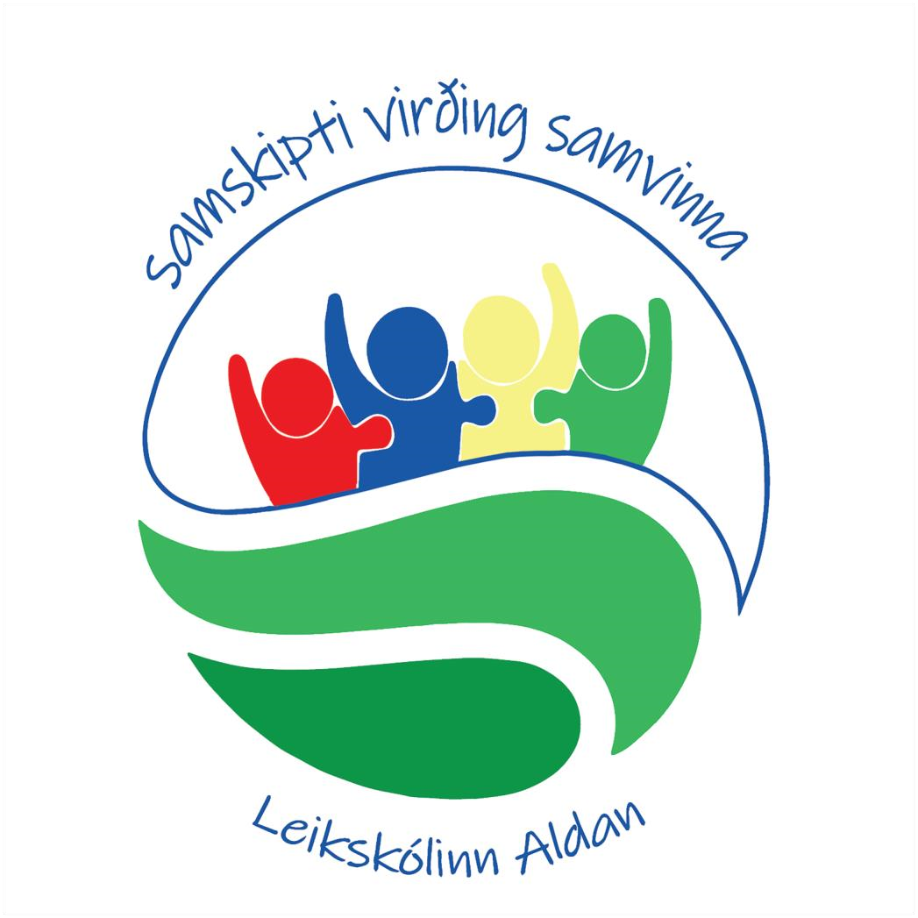
Maí 2025

Sólbjört Sigríður Gestsdóttir
Skólastjóri

Kæru foreldrar
Um leið og við bjóðum ykkur og barnið ykkar velkomin í leikskólann Ölduna, viljum við veita ykkur upplýsingar um ýmis atriði sem tengd eru starfsemi leikskólans og nauðsynlegt er fyrir foreldra að vita.

Rangárþing eystra á og rekur leikskólann Ölduna. Sveitarstjóri hefur yfirumsjón með rekstri hans fyrir hönd sveitarstjórnar og er hann næsti yfirmaður leikskólastjóra.
Leikskólinn Aldan er átta deilda leikskóli starfræktur á Hvolsvelli. Deildirnar heita Dalur, Laut, Þúfa, Holt, Hóll, Hæð, Ás og Hamrar. Í Öldunni munu um 110 börn stunda nám Skólaárið 2025-2026.

Símanúmer /netföng Öldunnar
Aðalnúmer |  | leikskoli@hvolsvollur | 488 4270
Sólbjört Sigríður Gestsdóttir | Skólastjóri | solbjort@hvolsvollur.is | 488 4271  848 4270
Þóra Sigurborg Guðmannsdóttir | Aðstoðarskólastjóri | ast@hvolsvollur.is  thora@hvolsvollur.is | 488 4272
Anna Kristín Helgadóttir | Deildarstjóri Laut | laut@hvolsvollur.is  annakh@hvolsvollur.is | 488 4275
Hildur Tryggvadóttir | Deildarstjóri Dalur | dalur@hvolsvollur.is  hildur@hvolsvollur.is | 488 4274
Karítas Björg Tryggvadóttir | Deildarstjóri Holt | holt@hvolsvollur.is  karitas@hvolsvollur.is | 488 4276
Anika Katharina Wiest | Deildarstjóri Hóll | holl@hvolsvollur.is  anika@hvolsvollur.is | 488 4277
Unnur Óskarsdóttir | Deildarstjóri Ás | unnuro@hvolsvollur.is as@hvolsvollur.is | 488 4279
Harpa Sif Þorsteinsdóttir | Deildarstjóri Hamrar | hamrar@hvolsvollur.is  harpasif@hvolsvollur.is | 488 4420
Harpa Mjöll Kjartansdóttir | Deildarstjóri Hæð | haed@hvolsvollur.is  harpam@hvolsvollur.is | 488 4421
Helga Kristín Sigurbjörnsdóttir | Deildarstjóri Þúfa | thufa@hvolsvollur.is  helgakristin@hvolsvollur.is | 488 4276
Gréta Helgadóttir | Yfirmaður stoðþjónustu | serkennsla@hvolsvollur.is  gretah@hvolsvollur.is | 488 4273
Undirbúningur |  |  | 488 4423
Eldhús |  |  | 857-4422

Hugmyndafræði
Uppeldisstefna Öldunnar er byggð á hugmyndafræði hugsmíðahyggju. Hugsmíðahyggja er samsafn kenninga um nám. Þar má meðal annars nefna kenningar Jean Piaget og Lev Vygotsky um uppbyggingu þekkingar og einnig kenningu John Dewey um nám á forsendum nemandans og þeirrar reynslu sem hann verður fyrir. Hugsmíðahyggja snýst um að nemendur séu virkir og læri með því að nota fyrri hugmyndir sínar og byggja þannig upp reynslu, þekkingu, færni og viðhorf. Þeir nýta reynslu sína og mynda úr henni heildstæðan skilning. Raunverulegur skilningur felur í sér að nemandinn tengir nýtt nám við fyrri reynslu og þekkingu. Þannig verður til ný þekking þar sem þetta tvennt tengist saman í órjúfanlega heild. Hugmyndafræðin felur í sér að skólastarf eigi ekki að snúast um að mata nemandann á upplýsingum og staðreyndum heldur að hann tileinki sér þekkingu og skilning og verði virkur aðili að eigin uppbyggingu félagslegrar færni, siðgæðis- og vitsmunaþroska.
Námssviðin skarast og þau eru samofin undirstöðuþáttum leikskólastarfsins: leik, daglegri umönnun og almennri lífsleikni.
Aldan hefur sett sér sín eigin markmið sem eru unnin á grunni laga og meginmarkmiða Aðalnámskrár, einnig er þar tekið tillit til aðstæðna þ.e. starfsfólks, húsnæðis, umhverfis og þess samfélags sem við búum í.

Leikur einn
Kjörorð leikskólans eru „Leikur einn“.
Þessi kjörorð lýsa afstöðu okkar og hugmyndum til leikskólastarfsins.
- Leikur: Leikurinn er númer eitt og hann er það sem starf okkar byggist á. Börn læra best í gegnum leik og í frjálsum leik geta þau óhindrað unnið að verkefnum sem reynsla þeirra og þroski gefa tilefni til.
- Viðhorf: Kjörorðin gefa í skyn viðhorf okkar til verkefna og náms nemenda.
Vinnan á að vera í samræmi við aldur og þroska þannig að hvorki verkefni né leikefni séu of einföld eða of þung, heldur krefjandi og spennandi og hjálpi nemendum að þroskast áfram.
- Skólabragur: Í þriðja lagi gefur þetta til kynna hvernig skólabrag við viljum sjá í leikskólanum. Leikandi létt andrúmsloft þar sem samvinna, samábyrgð, traust og gleði ríkir milli samstarfsfólks, kennara og nemenda og innan nemendahópsins.

Gildin okkar í leikskólanum eru: Samskipti, virðing og samvinna.

Markmið leikskólans eru m.a.:
- að veita nemendum hlýju, umhyggju, öryggi og aga.
- að efla sjálfstæði, samkennd og lífsleikni.
- að efla alhliða þroska nemenda.
- að stuðla að góðri samvinnu við foreldra.
- að viðhalda starfsgleði í leikskólanum.

Opnunartími
Leikskólinn er opinn frá klukkan 7:45 til klukkan til 16:15. Boðið er upp á 4 – 8,5 tíma vistun. Mögulegt er að kaupa aukatíma. Sá tími er einungis notaður í einstaka tilfellum en ekki sem fastur liður í vistun. Hægt er að sækja um breytilegan vistunartíma innan vikunnar. Skilyrði er að vistun sé eins milli vikna. Sjá nánar verklagsreglur Öldunnar.
Vistunargjöld eru greidd fyrirfram, einn mánuð í senn. Uppsagnarfrestur er einn mánuður og miðast við 1. eða 15. hvers mánaðar.
Elsti árgangur leikskólans á rétt á gjaldfrjálsum 4 tímum á dag og tekur það gildi 1. september síðasta leikskólaárið. Einnig er veittur afsláttur vegna ýmissa fjölskylduaðstæðna. Gjaldskrá Öldunnar má finna á heimasíðu leikskólans.
Þar má einnig kynna sér ýmis úrræði á afslætti t.d. niðurfellingu á fæðisgjaldi Niðurfelling á fæðisgjaldi ,akstursstyrk Reglur og umsókn um akstursstyrk , systkinaafslátt ofl.

Dagskipulag
Dagskipulag er misjafnt eftir deildum og senda deildarstjórar heim dagskipulag í upphafi vetrar. Grunnurinn er hinn sami:
07:45 | Aldan opnar/ leikur
08:00 - 08:45 | Morgunmatur í boði
09:00 - 11:30 | flæði/útivera
11:00 - 12:00 | Hádegisverður
11:30 - 14:00 | Hvíld / leikur
14:00 - 15:00 | Síðdegishressing
15:00 - 16:15 | Leikur / útivera
16:15 | Aldan lokar

Aðlögun
Þegar barn byrjar í leikskóla er það stór stund í lífi bæði þess og foreldranna. Fyrir margar fjölskyldur eru þetta tímamót sem krefjast breytinga á högum þeirra og valda oft streitu. Í leikskólanum er þátttökuaðlögun að sænskri fyrirmynd sem byggir á því að ekki sé verið að venja barnið við að vera skilið eftir í leikskólanum, heldur sé barnið að læra að vera í nýjum aðstæðum. Aðlögunin byggir á fullri þátttöku foreldranna í starfi leikskólans í þrjá til fjóra daga. Þátttökuaðlögun byggir meðal annars á því að foreldrar smiti eigið öryggi, forvitni og spennu fyrir þessum nýju aðstæðum til barna sinna. Öruggir foreldrar = örugg börn. Þegar foreldrar eru þátttakendur í leikskólagöngu barnsins frá fyrsta degi öðlast þeir skilning á dagskipulagi og því sem á sér stað í leikskólanum.
Ef barnið er að koma af öðrum leikskóla er ekki víst að það þurfi þetta langan tíma með foreldrinu, það er metið í samráði við foreldra og deildarstjóra í hverju tilviki fyrir sig.

Útivist
Útivera er mikilvægur þáttur í uppeldisstarfi leikskólans, þar sem almennum þroska og leiknum er gert hátt undir höfði. Útivera er öllum holl. Íslenskt veðurfar getur verið umhleypingasamt og rysjótt en við því er ekkert að gera. Þess vegna er börnum frá blautu barnsbeini hollt að venjast veðráttunni en að sjálfsögðu er alltaf tekið tillit til aðstæðna hverju sinni. Mikilvægt er að börnin séu klædd í samræmi við veður og einnig að þau hafi næg aukaföt.

Fatnaður
Vinsamlega merkið fatnað barnanna.
Leikskólinn er vinnustaður barnanna og því er nauðsynlegt að þau komi í fötum sem sjá má á, t.d. eftir málningarvinnu o.fl. Athugið að ekki er tekin ábyrgð á fötum sem skemmast eða týnast. Einnig er æskilegt að þau séu í léttum innifatnaði sem þau ráða sjálf við að klæða sig úr og í.
Aukaföt þurfa alltaf að vera í fataboxi til að grípa í ef óhapp á sér stað. Gott er að miða við 2-3 sett af daglegum klæðnaði.
Útifatnaður fer eftir veðri hverju sinni en mikilvægt er að hann sé þægilegur og hindri ekki hreyfingar barnanna. Í fataklefanum er lögð rík áhersla á að börnin hjálpi sér sjálf, við kippum okkur ekki upp við það þó fötin snúi ekki alveg rétt heldur er aðalmálið að barnið klæði sig sjálft. Athugið að í leikskólanum er ekki leyfilegt að nota trefla og vettlinga í bandi.
Geyma má útifatnað barnanna í hólfinu alla vikuna, á föstudögum þarf að tæma hólfin vegna þrifa. Foreldrar eru hvattir til að koma með margnota poka undir óhrein/blaut föt.

Afmæli
Þegar barn á afmæli er það í sviðsljósinu í leikskólanum. Barnið gerir kórónu og síðan sameinast börnin á deildinni og syngja afmælissöng fyrir barnið sem þar að auki fær afmælisborðbúnað Ekki er leyfilegt að setja boðskort í afmælisveislur í hólf barnanna.

Hefðir og hátíðir
Leikskólinn hefur skapað sér ýmsar hefðir og má þar m.a. nefna aðventustund, ömmu og afastund, þorrablót, opið hús og margt fleira. Nánari upplýsingar koma fram á skóladagatali leikskólans og fréttatilkynningum á heimasíðu þegar líða fer að atburðunum.

Veikindi
Þegar barn veikist í leikskólanum eru foreldrar látnir vita og þeir beðnir að sækja barnið. Ef barn er heima vegna veikinda eru foreldrar vinsamlegast beðnir að hringja á deild barnsins eða í karellen appinu og láta vita að það komi ekki í leikskólann.
Leikskólabörn skulu að jafnaði vera hress og hitalaus í a.m.k. sólarhing áður en þau koma aftur í leikskólann. Ekki er boðið uppá að halda börnum inni eftir veikindi. Lyf sem gefin eru að staðaldri og astmalyf eru einu lyfin sem gefin eru í leikskólanum.
Börn með fæðuóþol eða ofnæmi þurfa að koma með vottorð frá ofnæmislækni ef þau þurfa á sérfæði að halda. Ekki er tekið við börnum sem eru fastandi í leikskólann.
Slasist barn í leikskólanum er það tillkynnt foreldum. Við minniháttar atvik eru foreldrar beðnir um að koma og sækja barnið eða meta ástandið. Við meiriháttar slys sem krefjast tafarlausrar meðferðar er hingt í 112.

Skipulagsdagar og starfsmannafundir
Leikskólinn er lokaður 6 daga á ári vegna skipulagsdaga og einn dag vegna haustþings leikskóla á Suðurlandi. Dagarnir eru nýttir til að skipuleggja og undirbúa starfið og til aukinnar fræðslu fyrir starfsfólk. Þeir eru ákveðnir að vori í lok hvers skólaárs og skráðir á skóladagatal leikskólans fyrir næsta skólaár.

Stoðþjónusta
Í leikskólanum er unnið eftir hugmyndafræði um snemmtæka íhlutun. Unnið er eftir verkferlum sérkennslu í samvinnu við Skóla- og félagsþjónustu Rangárvalla- og V- Skaftafellssýslu. Verkferlar sérkennslu eru nánar útlistaðir í Handbók leikskólans um snemmtæka íhlutun í máli og læsi. Sjá Hér

Karellen
Karellen er leikskólakerfi sem er forritað, hannað og hýst á Íslandi. Kerfið er aðgengilegt á internetinu og sem smáforrit í App store / Google play. Karellen eykur upplýsingaflæði og samskipti milli heimilis og skóla. Meðal annars veitir Karellen yfirsýn yfir:

- viðveruskráningar
- máltíðarskráningar
- svefnskráningar
- matseðill vikunnar
- viðburðardagatal
- samtal milli aðstandenda og skólans
- myndir af barninu

Aðstandendur hafa þann möguleika að skrá leyfi, veikindi barnsins og senda stutt skilaboð í gegnum kerfið. Eins er hægt að sækja allar myndir úr kerfinu við lok leikskólagöngunnar. Smáforritið sýnir 15 síðustu myndirnar sem hlaðið er inn.
Inná karellen.is er hægt að sækja allar myndir af barninu/börnunum í gegnum vefsíðuna.
Á heimasíðu leikskólans er einnig hlekkur á innskráningarferlið í Karellen.

Til að fá meiri upplýsingar bendum við á heimasíðu leikskólans aldan.leikskolinn.is

Með von um góða og ánægjulega dvöl og samvinnu

